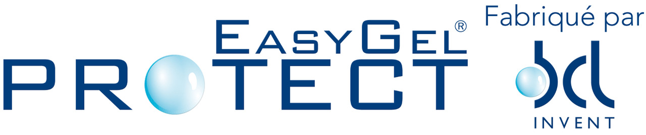

BTP : Carottage sur matériaux amiantés

Une solution, sans apport d’eau, "made in France" à destination des maçons, électriciens, plombiers, chauffagistes, diagnostiqueurs…

Avec le soutien du PRDA (Plan de Recherche et Développement Amiante), BCL INVENT® a élargi sa gamme Easygelprotect® avec des outils de carottage, répondant à la réglementation.
Utilisés avec les gels spécifiquement développés, ils assurent la protection des opérateurs et de l’environnement, par le captage et la rétention à la source des poussières toxiques (amiante, plomb, silice…).
Ils ont fait l’objet de chantiers tests, en particulier, dans le cadre de Carto-Amiante (Campagne orchestrée par l’OPPBTP afin de déterminer les modes opératoires les moins émissifs) : les taux d’empoussièrement sont inférieurs à la valeur limite d’exposition professionnelle de 10 f/L.
Les opérations se faisant sans apport d’eau, il n’y a pas de retraitement de l’eau d’écoulement. L’intervention peut même se faire en milieu habité avec un repli de chantier plus rapide et plus propre.
La gamme est déclinée pour des carottages verticaux et horizontaux jusqu’à 150 mm et verticaux de 150 à 300 mm.
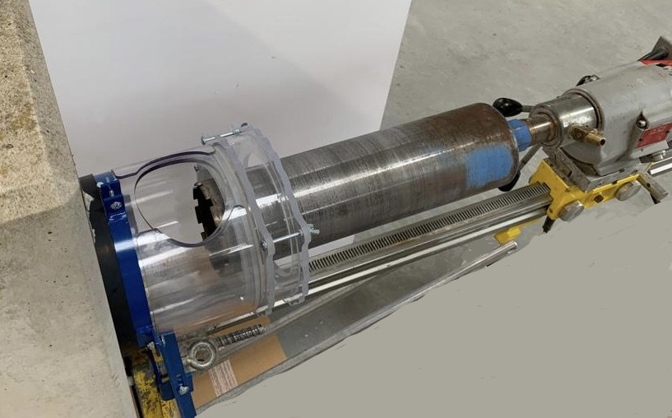
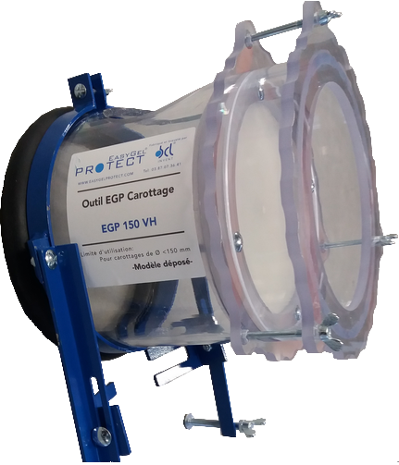

Carottage avec EGP150VH
Pour plus d’informations, rendez-vous sur notre site easygelprotectbtp.com ou contactez-nous.
Notre entreprise :
BCL INVENT® fabrique et commercialise, sous la marque Easygelprotect® une gamme de produits, brevetés, à base de gels permettant le captage et la rétention à la source des particules fines et ultrafines.
Connue pour ses poches de percement (recommandées par l ‘OPPBTP, Carto-amiante, l’INRS…..),
BCL INVENT® a développé toute une gamme destinée au BTP, qui répond aux différentes interventions à risque de poussières toxiques, avec pour objectif : la réduction des niveaux d’empoussièrement en dessous des valeurs limites d’exposition professionnelle.

Tous nos produits sont fabriqués en France, dans le Grand-Est.
Contact presse :
Jean-Philippe GUTSCHER
03 87 07 36 41 / 07 81 15 89 91
jp.gutscher@bclinvent.fr

